El corazón y la botella (Oliver Jeffers)
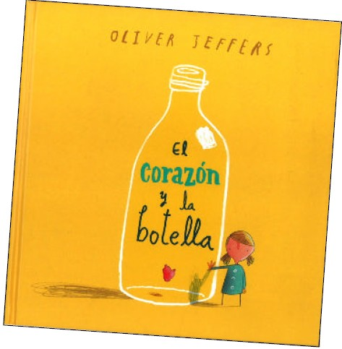
Una niña guarda su corazón en una botella, pensando que así lo cuidará mejor. Pero, a cambio de no volver a sentirse triste, la curiosidad y la capacidad de asombro no le acompañaron más. El autor de El misterioso caso del oso presenta otra gran historia, cuyo mensaje logra conmover a chicos y grandes, y que nos recuerda lo bueno de tener el corazón en su lugar.

